第一百九十條 車輛停放線，用以指示車輛駕駛人停放車輛之位置與範圍。
本標線之線型為白實線，線寬一○公分。但機器腳踏車停放線劃設於非車道上者，得採用線寬五公分。
小型車停放線設置圖例如左：
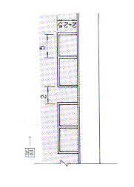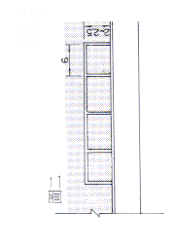
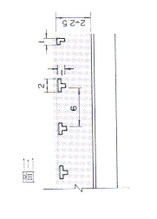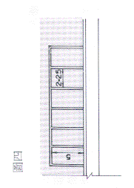
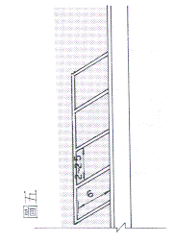
機器腳踏車停放線設置圖例如左：
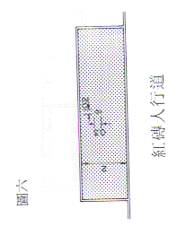
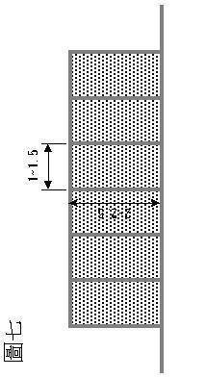
路邊大型客車停放線設置圖例如左：
圖八
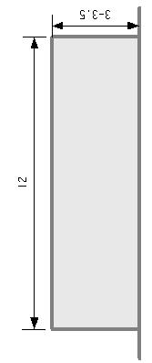
身心障礙者專用停車位，除平行停車外，其寬度應在三．三公尺以上，其地面應繪製身心障礙者圖案。圖例如左：
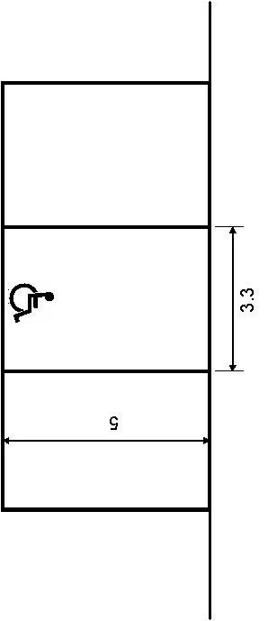
專用性停車位（停靠區），其寬度、長度、專用車種及適用時機由主管機關視實際需要設置，其地面應加繪白色專用車輛標字或圖案，並得配合設置標誌告示。圖例如左：
圖十


